ПРОФСОЮЗ РАБОТНИКОВ НАРОДНОГО ОБРАЗОВАНИЯ И НАУКИ РФ
ПОЛЕВСКАЯ ГОРОДСКАЯ ОРГАНИЗАЦИЯ ПРОФСОЮЗА
ПОЗДРАВИТЕЛЬНЫЙ ВЫПУСК
ПОЛЕВАЯ ЮЛИЯ АНАТОЛЬЕВНА
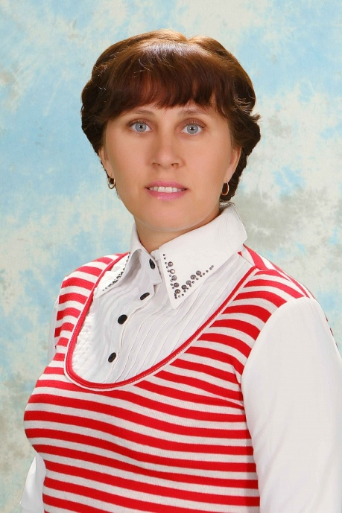
В преддверии Дня образования профсоюзного движения в Свердловской области Полевая Юлия Анатольевна – была названа лучшим профсоюзным активистом в первичной профсоюзной организации МАДОУ ПГО «Детский сад № 63». Она активный организатор, победитель и призер городской Спартакиады работников. Кто не знает Юлечку – Юлю знают все! Подтверждается старая истина, что талантливый человек – талантлив во всем. Вот и Юлия Анатольевна , участвуя в муниципальном этапе общероссийского конкурса «Воспитатель года 2020-2021» проявила себя настоящим профессионалом . Гражданская активность, спортивный характер и талант педагога - вылились в результат . Юлия Анатольевна – ПОБЕДИТЕЛЬ КОНКУРСА. Ее слезы при вручении ДИПЛОМА – это радость победы и благодарность коллегам за поддержку. Юлия Анатольевна не перестает совершенствоваться, всегда стремится к новым высотам и вдохновляет коллег своим упорством, заряжает своим оптимизмом. Профсоюз МАДОУ ПГО Детский сад №63 и Полевская городская организация Профсоюза гордятся своим активистом и желают Юлии Анатольевне дальнейших успехов во всех проектах – профессиональных, творческих, спортивных!
С ПОБЕДОЙ ВАС – Юлия Анатольевна! С Победой- дружный коллектив образовательного учреждения! С Победой администрацию детского сада!

ВЫ-ЛУЧШИЕ!

Председатель Полевской городской Г.Ф. Гаврилина
организации Профсоюза

